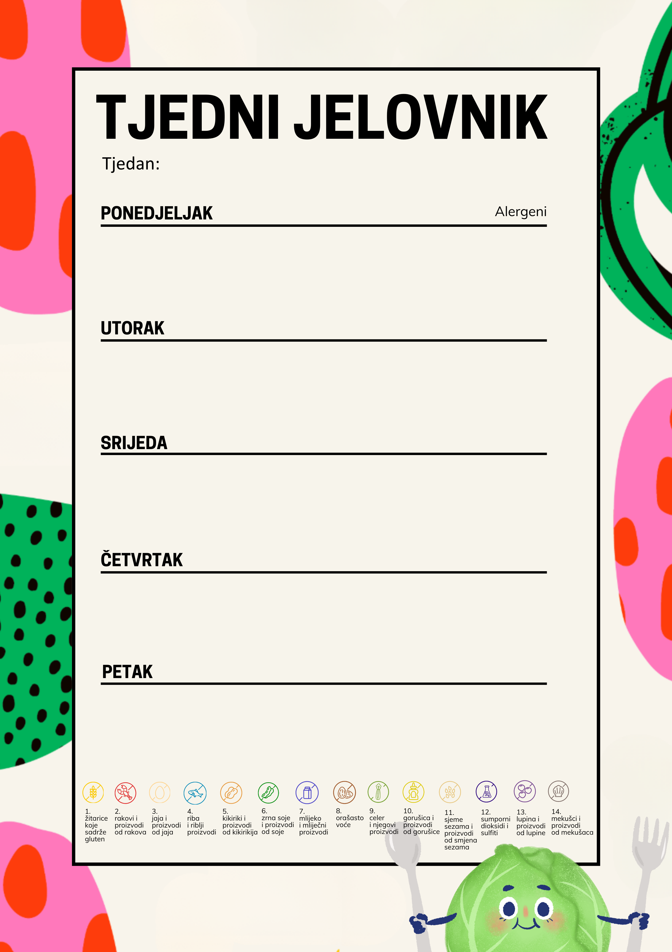
12. – 16. Listopada MLIJEČNI OBROK
MLIJE

Puter štangica, voćna euforija | 1,7

Varivo od graha sa špekom i kobasicom, kruh | 1,9

Sendvič od mortadele i sira, kruh 1,7 Rajčica

Špageti bolognesse, kruh 1,9 Jabuka

Maslac, marmelada, kruh, čaj 1,7

